Одна из самых актуальных и болезненных тем современного общества это употребление алкоголя и курение детьми. Такое ужасающее явление, как детский алкоголизм, в России стало распространяться в постсоветские времена, и на сегодня является очень серьезной проблемой. Если раньше молодые люди начинали проявлять интерес к спиртному примерно к 18 годам, то сейчас среди алкоголиков встречаются дети 10-12 лет, и даже 3-летние. Буря эмоций захватывает взрослого при виде веселящихся подростков, распивающих вино и пиво на лестничной площадке! А что переживает родитель, встречая своего ребенка, едва добравшегося до дома после дружеской вечеринки у одноклассника?
Интерес подростка к алкоголю, тем не менее, не случаен. У кого раньше, у кого позже, но потребность попробовать эту непонятную жидкость рождается практически у каждого, кто вступил в переходный возраст. Подростки хотят взрослеть. И алкоголь, хотим мы этого или нет, является для них не только ярким атрибутом взрослой жизни, но и своеобразным катализатором собственного взросления.
Причины детского алкоголизма:
- Популяризация алкогольных напитков в кино, на телевидении, в рекламных изданиях;
- Усиленное притязание на взрослость (прием алкоголя представляется признаком самостоятельности, взросления, мужества);
- Алкогольное окружение (родители, сверстники и посторонние лица);
- Примеры сверстников, поиски дворовых компаний с распитием спиртных напитков;
- Развитие под влиянием опеки родителей безволия, зависимости, безответственности, неподготовленности к жизни внешне благополучных детей, боящихся преодолевать трудности, быстро поддающихся дурным влияниям;
- Особенности личности подростка, связанные с мозговой недостаточностью из-за неблагополучно протекавшей беременности, родовыми и черепно-мозговыми травмами с задержкой физического и психического развития.
- Наличие свободных, неконтролируемых денег, на которые можно купить горячительные напитки.
Врачи – наркологи подразделяют приобщение к алкоголю на несколько возрастных периодов. Первый период - «Раннее детство». В это время алкогольная зависимость имеет неосознанный характер. Детское привыкание к спиртным напиткам начинается еще в утробе матери и продолжается во время грудного вскармливания. Это приводит к аномалиям психического и физического развития, а также к дальнейшей предрасположенности алкогольной зависимости.
Второй период – «Дошкольный возраст». Причины - родительская безответственность или семейные пристрастия к алкоголю. На формирование детского интереса к спиртным напиткам влияет алкогольное окружение, в лице близких родственников, регулярно употребляющих горячительные напитки. Второй фактор складывается из предрассудков. Некоторые родители считают, что алкоголь положительно влияет на сон и аппетит ребенка. Расплатой таких заблуждений – алкогольное отравление, которое может привести к летальному исходу.
Третий период – «Подростковый возраст». На развитие алкогольной зависимости влияют неприятности в школе или первая неудачная влюбленность. Данный период – наиболее опасен, поскольку влечение к спиртному, в большинстве случаев, перерастает в привычку и приводит к серьезным последствиям.
Лечение алкоголизма у подростков имеет свой характер и особенности. Здесь очень важно как можно раньше диагностировать заболевание и начать лечение, чтобы избежать развития осложнений. Подростковый алкоголизм достаточно сложно поддается лечению, из-за неспособности использовать некоторые лекарственные препараты по причине раннего возраста больного. Лучше лечение проводить в стационаре под обязательным контролем врачей, домашнее лечение исключается.
КТО ВИНОВАТ В ТОМ, ЧТО НАШИ ДЕТИ СТАНОВЯТСЯ АЛКОГОЛИКАМИ? УЛИЦА, ШКОЛА, СЕМЬЯ!?!

УВАЖАЕМЫЕ РОДИТЕЛИ!
ВАША ЖИЗНЬ И ЖИЗНЬ ВАШИХ ДЕТЕЙ В ВАШИХ РУКАХ! ПОКА НЕ ПОЗДНО, ПОДУМАЙТЕ: ПИТЬ ИЛИ НЕ ПИТЬ? ВЕДЬ ДЕТИ БЕРУТ ПРИМЕР СО СВОИХ РОДИТЕЛЕЙ!!!

Утверждено
Постановлением КДН и ЗП
в муниципальном образовании
«Новодугинский район»
Смоленской области №____ от _____________ г.

Комиссия по делам несовершеннолетних и защите их прав
в муниципальном образовании
«Новодугинский район» Смоленской области

«Дети и алкоголь»
(памятка для детей и родителей)

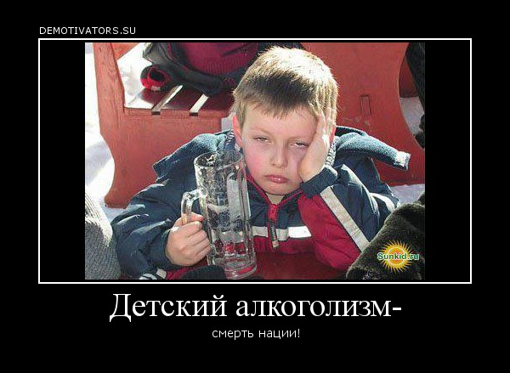

с. Новодугино
2015 г.

